Dangerous Ifr Approach
Serate IFR
by Edoardo "Don Don" Daneo (TAF087)
LSZA – Lugano Agno
SCARICA QUI IN FORMATO WORD
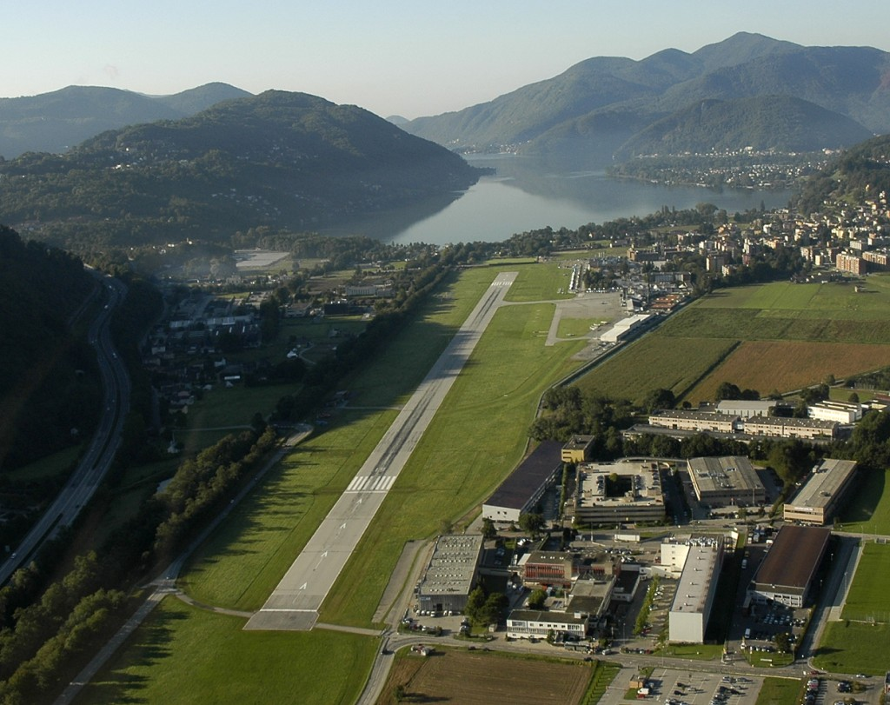
Terza tappa della serie di avvicinamenti IFR impegnativi: questa volta useremo anche un aereo impegnativo e splendido !
Un breve volo con l’Hawker Siddeley HS748 tropicano da Torino Caselle a Lugano per misurarsi con la famigerata procedura IGS RWY01 STEEP APPROACH 6.65° per aeromobili di categoria A/B.
Sarà anche possibile, se le condizioni meteo lo richiederanno o consentiranno eseguire la procedura CIRCLING TO LAND per la pista 19
Si tratta di volare tra le montagne e scendere rapidamente, configurando in anticipo l’aereo per l’avvicinamento in modo che non aumenti troppo di velocità. Anche il circling to land viene effettuato intorno ad un rilievo collinare.
Buon divertimento
DON DON
NOTE TECNICHE
1) AEROMOBILE DA UTILIZZARE : HAWKER SIDDLEY 748 (CAT B) scaricabile dall’hangar tropicano
2) PIANO DI VOLO: TOP (star TOP5L) – FL100
3) ORARIO: Alle ore 21:00 per chi vuole briefing sulle carte aeronautiche o volesse informazioni sull’HS748
Partenza ore 21:30 – 21:45
4) DURATA DEL VOLO: circa 40’
5) SCENARI:
LSZA - AFCAD LSZA: af2_lsza.zip su www.flightsim.com
LIMF – Scenario scaricabile qui: http://www.vvtorino.it/public/root/download.php
6) CARTE AERONAUTICHE (indispensabili) scaricabili qui
LIMF
LSZA
7) VIDEO APPROACH
ATR42 circling per la 19 http://www.youtube.com/watch?v=js7781ft9bI

DESCRIZIONE DELL’AEROPORTO (liberamente tratto da da Wikipedia)
L'Aeroporto di Lugano-Agno è l'impianto aeroportuale della città ticinese di Lugano, nonché l'unica struttura del Cantone aperta ai voli commerciali.
Storia
All'inizio del 1900 i pionieri dell'aviazione ticinese disponevano di una pista di erba nella zona di Campo Marzio, quartiere ancora oggi esistente di Lugano. A causa della posizione del campo e dello sviluppo edilizio degli anni trenta la posizione fu ritenuta pericolosa e si decise di spostare le operazioni sulla piana del Vedeggio, nella zona di Agno. L'Aero Club Lugano (nato nel 1936) propose la costruzione di un hangar e una pista lunga 1 km e larga 100 m. Nel 1937 iniziarono i lavori e il 12 agosto 1938 l'aerodromo venne inaugurato. Nel 1938 l'Ufficio Aereo Federale stanziò un credito di 20 000 CHF. Durante la guerra i voli furono sospesi. Nel 1947 iniziarono i lavori di costruzione dell'aeroporto vero e proprio, grazie anche a un sussidio di 4000 CHF fornito dal comune di Lugano. L'autorizzazione fu rilasciata dall'Ufficio Federale Aereo nel 1947 all'AeCS. Nel 1960 le infrastrutture vennero nuovamente ampliate e la pista fu asfaltata. Nel 1963 la concessione fu temporaneamente ritirata dall'UAF a causa di una lite con un proprietario terriero del luogo: il comune di Lugano acquistò i terreni e la licenza fu ripristinata. La gestione fu affidata al Gruppo Volo Motore di Lugano. Nel 1966 la gestione dell'aeroporto fu ceduta all'Avilù SA. Nel 1974, la gestione fu affidata all'Azienda Comunale dei Trasporti e il 30 maggio dello stesso anno l'Ufficio Aereo Federale rese di durata illimitata l'autorizzazione per l'esercizio di un campo d'aviazione. Lo sviluppo vero e proprio dell'aeroporto di Lugano avvenne nei primi anni ottanta, quando la società Crossair decise di investire nell'aeroporto creando collegamenti da Lugano per Zurigo, Berna, Basilea, Venezia, Nizza, Firenze, Roma, Londra, Monaco, Francoforte, Napoli e Bologna.
Ai giorni nostri, l'aeroporto dispone di una pista asfaltata lunga 1 350 m. Gli ostacoli naturali creati dalle montagne circostanti rendono particolari le procedure di avvicinamento e di decollo, soprattutto in volo strumentale (IFR). Queste procedure sono permesse solamente ad equipaggi in possesso di una particolare abilitazione, rilasciata dall'UFAC. Sono inoltre autorizzati alle operazioni IFR su Lugano solo aeromobili che dispongono di una certificazione per 6 gradi e di una dichiarazione di assenza di obiezioni del loro costruttore per la fase iniziale dell'avvicinamento con angolo di 6,65 gradi. Per ragioni di sicurezza, l'UFAC ha inoltre posto un valore massimo tollerato per il vento in poppa per taluni modelli. Nel corso degli ultimi anni si è studiato un sistema di avvicinamento meno restrittivo che permette l'atterraggio ad un numero maggiore di velivoli. Nella fattispecie l'avvicinamento strumentale è seguito da un circling. Questa procedura non prevede un angolo di discesa troppo ripido e consente di operare in sicurezza.
Prolungamento della Pista [modifica]
Da qualche tempo è in progetto il prolungamento della pista di decollo/atterraggio. In una prima fase si procederà con un allungamento di 100 metri verso Nord (inizio lavori previsto nel 2010). La seconda fase prevede inoltre un prolungamento verso Sud di 150 metri che porterà la lunghezza totale a 1600 metri. La seconda fase verrà attuata dopo lo spostamento della strada cantonale Agno-Ponte Tresa previsto dal Piano dei trasporti del Luganese.
Traffico aereo
Sull'aeroporto di Lugano il traffico, pur non essendo intenso, è variegato e comprende voli di linea, aerei d'affari e aviazione generale.
Compagnie che operano a Lugano
Darwin Airline: Ginevra, Nizza, Roma e Valencia. Voli stagionali: Biarritz, Cagliari, Crotone, Ibiza, Olbia, Pantelleria, Rimini e Saint-Tropez.
Darwin Airline in code share con Swiss International Air Lines: Zurigo.
Da Lugano è possibile raggiungere numerose altre destinazioni, con coincidenze negli hubs di Zurigo (Swiss) e Ginevra (Darwin Airline).
Altre società attive a Lugano [modifica]
Jet Aviation
Swiss Private Aviation - ex Servair
E-Aviation Switzerland
Globeair
Eliticino-Tarmac
Gofir
Netjets
Avilù

Da qualche tempo la compagnia caraibica TROPICAIR effettua voli saltuari a Lugano utilizzando lo splendido (seppur vetusto) Hawker Siddeley 748. L’Interpol ritiene che tali voli, ufficialmente effettuati per scopi turistici, nascondano in realtà l’esportazione di capitali derivanti da attività illecite (espianto di organi, otturazioni dentarie in oro, riciclaggio di legnami pregiati) da parte di piloti attivi di stanza a Torino.
Aerei ed elicotteri osservabili (Aircraft Spotting)
L'aeroporto di Lugano non permette di vedere i grandi aerei di linea: oltre al citato HS748, ci sono i Saab 2000, i Dornier Do 328 (sia Jet che Turboprop), i Dash 8-300 e -400, qualche volta il Jumbolino Bae 146/Avro RJ. È inoltre possibile osservare un gran numero di Business Jet e aeromobili dell'aviazione generale.
Tra i business jet, sono ospiti regolari i Citation 525, Citation 550, Citation 560, Citation Excel, Citation Sovereign, Falcon 900, Falcon 2000, Falcon 7X e Global Express. Si possono vedere anche Falcon 50, Challenger, Challenger CL-300, Learjet e Hawker. Più rari, ma altamente spettacolari, i Gulfstream IV e Gulfstream V, che erano ospiti regolari fino alla fine degli anni '90, gli Embraer Legacy nonché qualche Hawker Horizon. Recentemente e grazie anche ad un traffico dell'aviazione business sempre in crescita sono comparsi anche i primi VLJ (very light jet) ad esempio il Cessna C510 Mustang. Degni di nota anche i P180 Avanti, PC-12, Cheyenne e King Air.
Tra i velivoli non commerciali è possibile osservare PA-28, PA-28R, Cessna 172, Cirrus, Robbin DR400 e i nuovissimi aerei della Scuola di volo Avilu Diamond DA40 con motore Turbodiesel, aerei della nuovissima generazione.
Tra gli elicotteri è facile osservare Écureuil, A109, Dauphin, Colibri.

